1. pojo dao mapper server controller 如下图

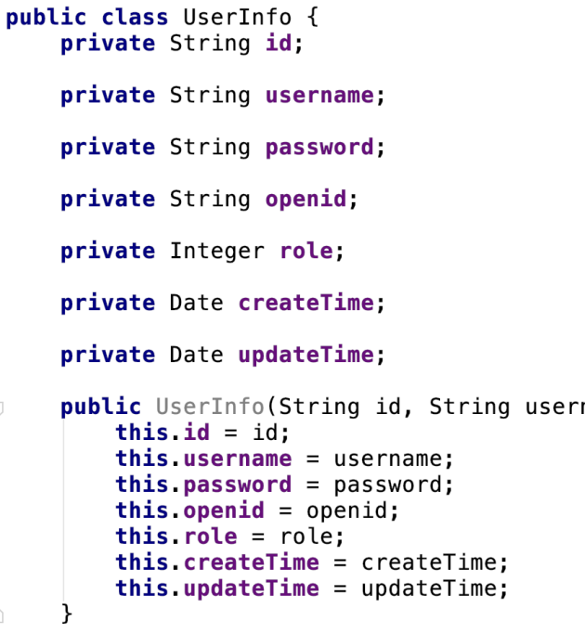

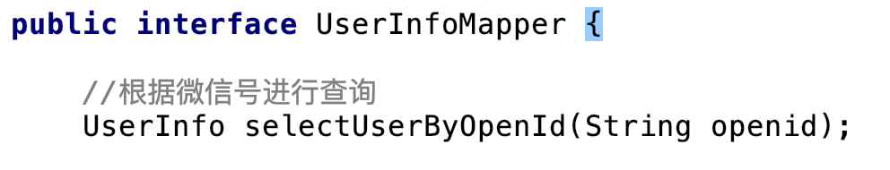

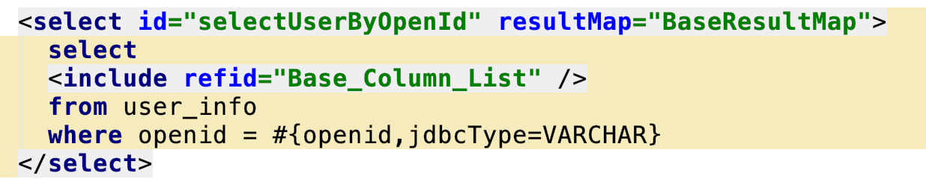

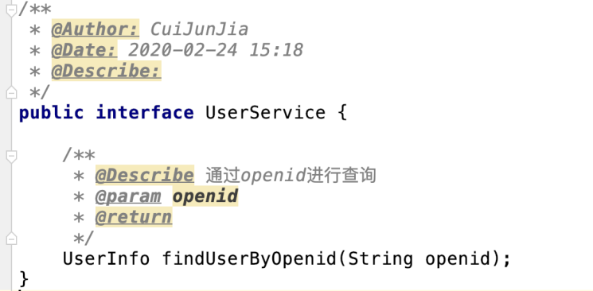

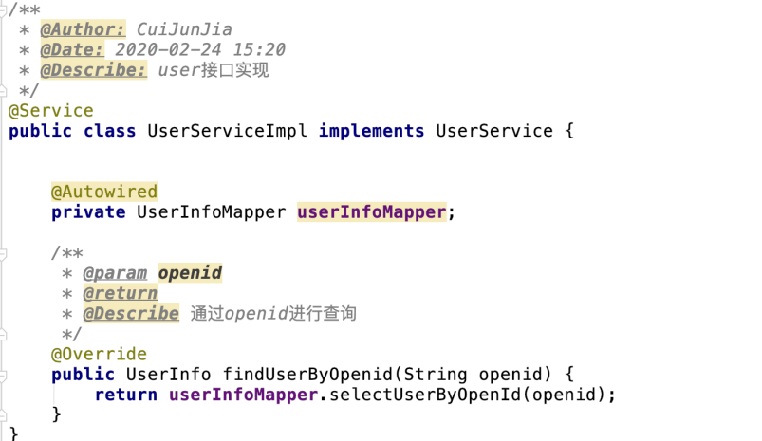

这controller 封装的一些枚举或者常量 代码会统一发下去

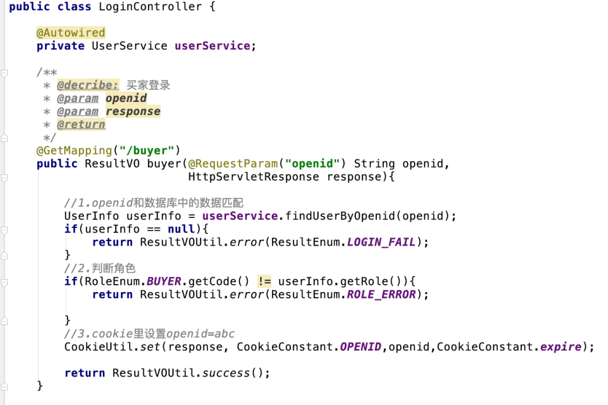

测试结果 OK

查看cookie 也OK

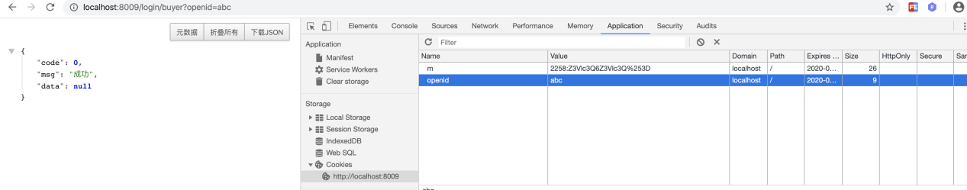

卖家登录需要存到先redis中

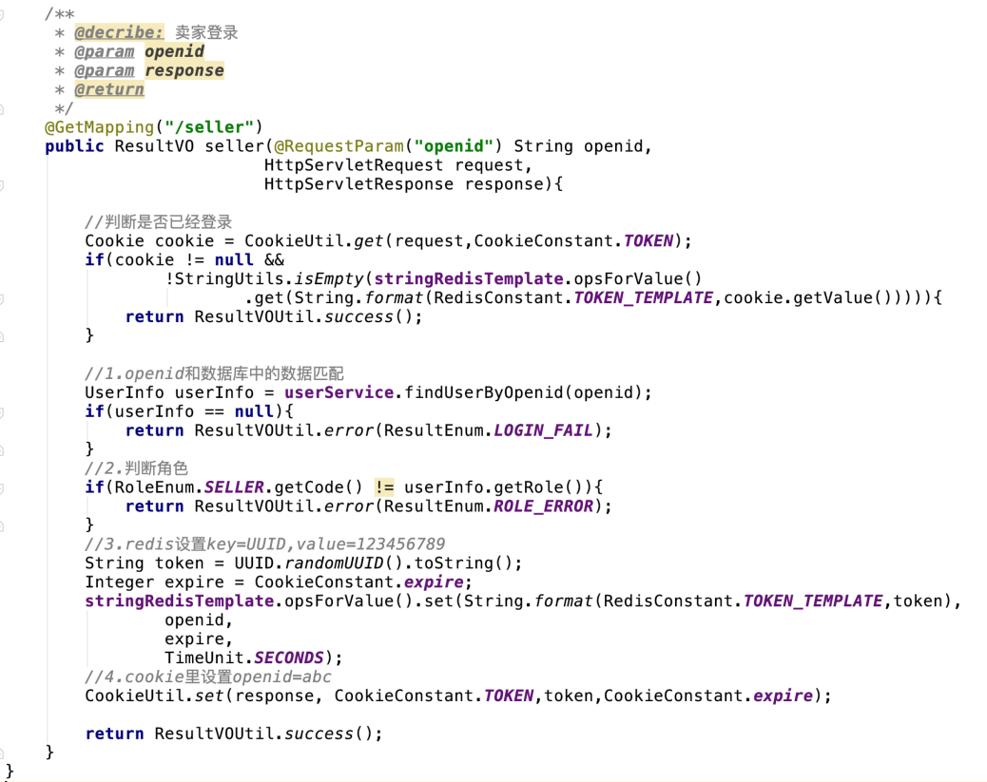

设置cookie

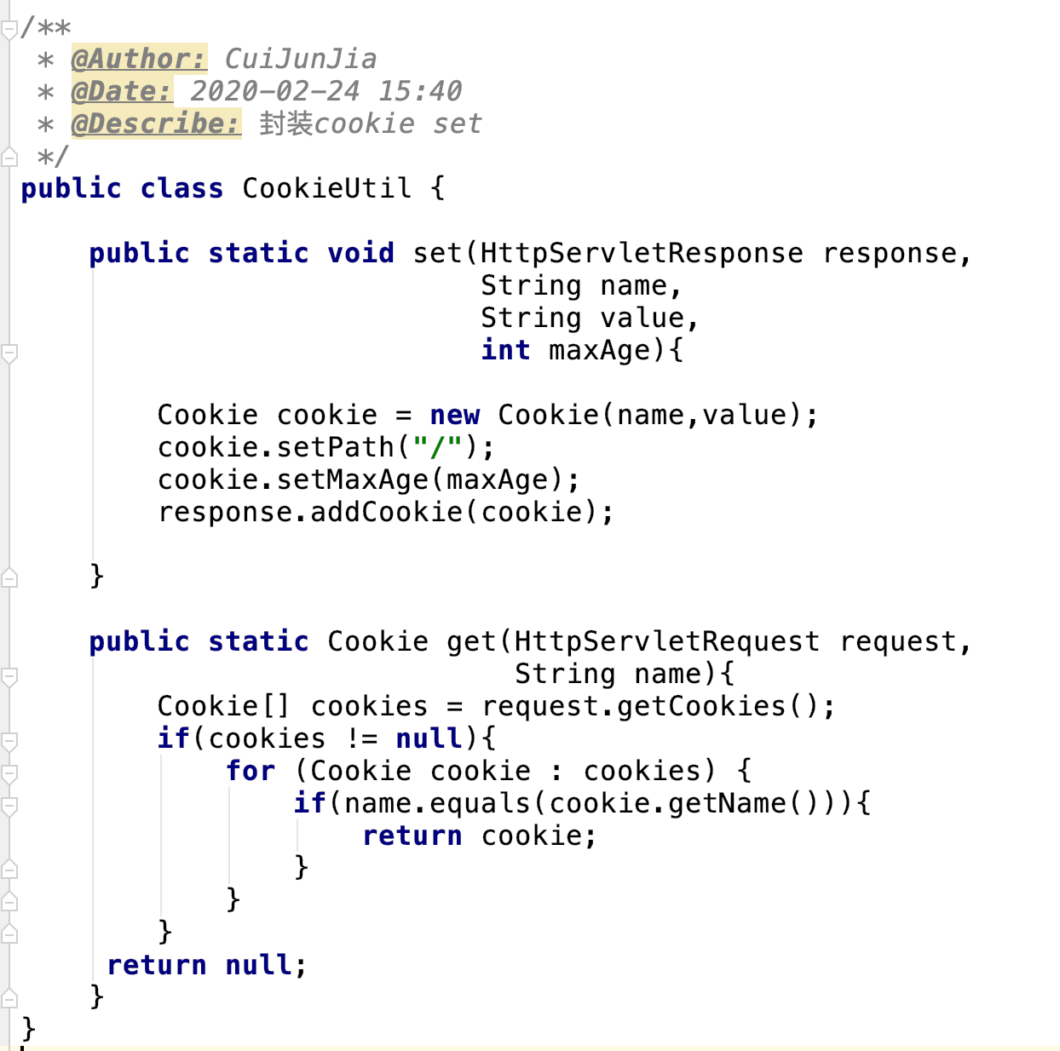

测试ok 生成token OK

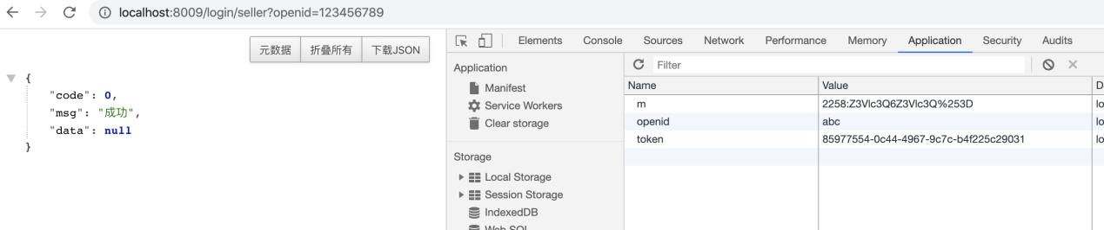

存到redis 中也OK

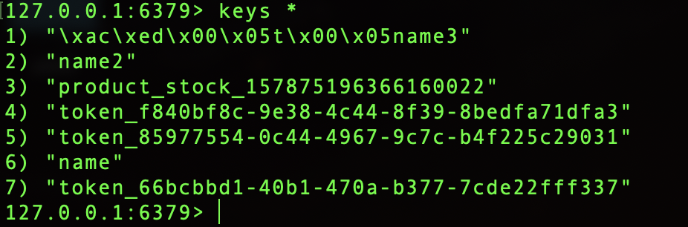

不断的刷新访问你地址 ，但是token 没有变化，所以我们代码中判断是否登录也ok,并且从redis取出来也ok

1. 完结订单接口编写

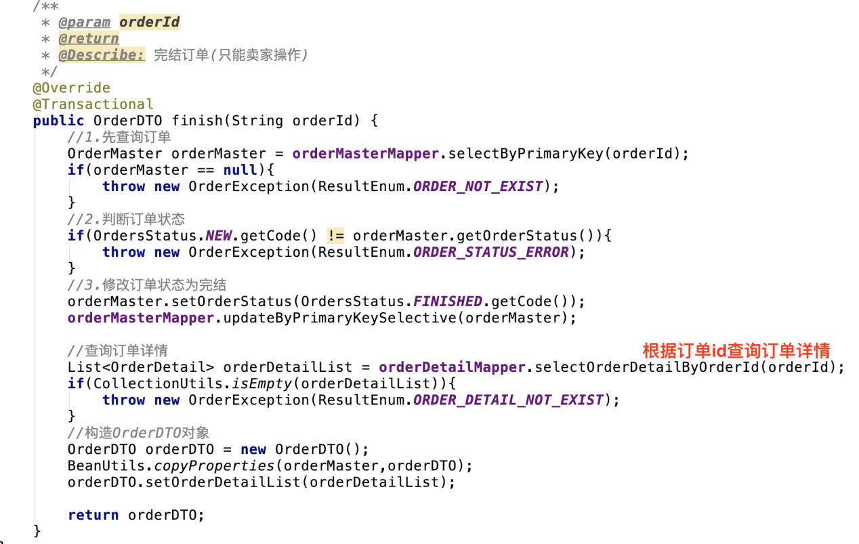

3.

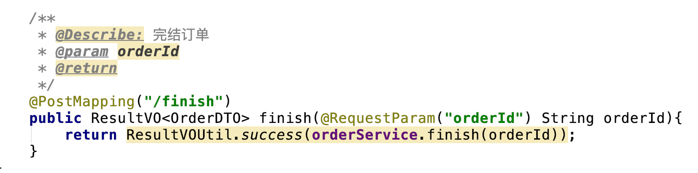

1. 测试

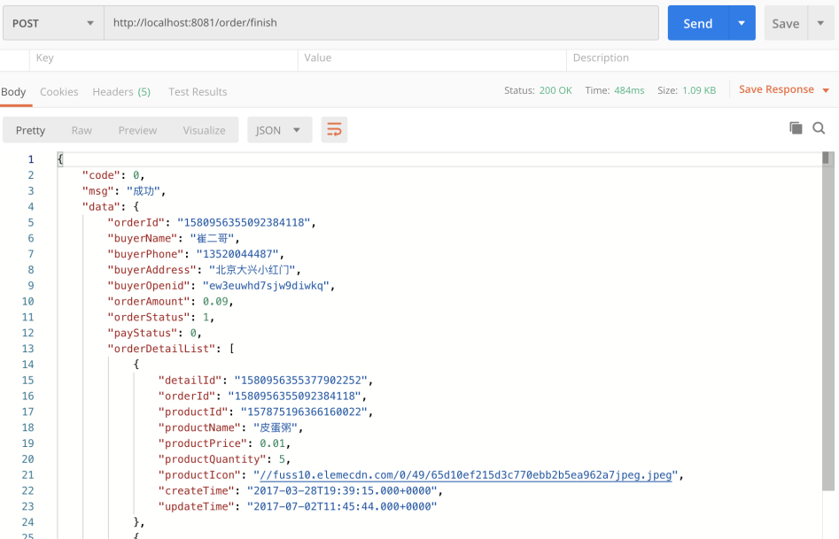

1. 并且数据库状态改为1

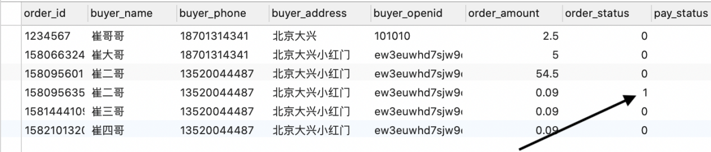

1. 拦截权限(卖家与买家的区别)

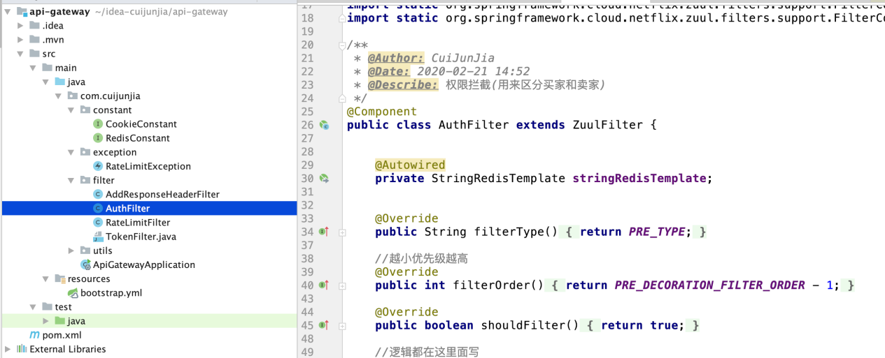

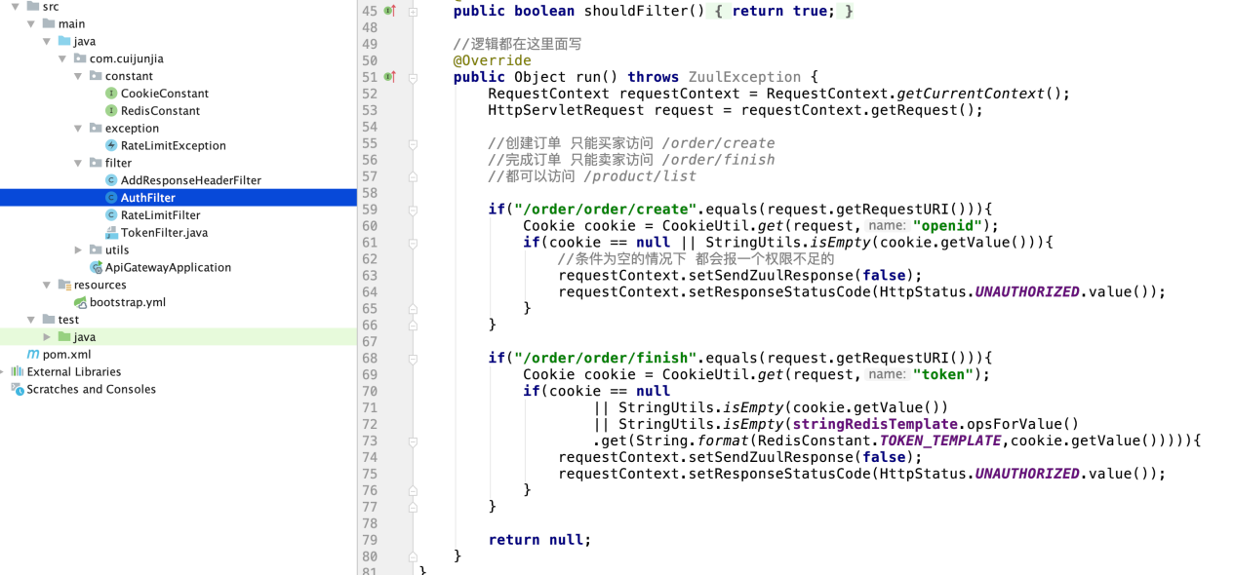

1. 测试--卖家登录，登录之后才能下单买东西

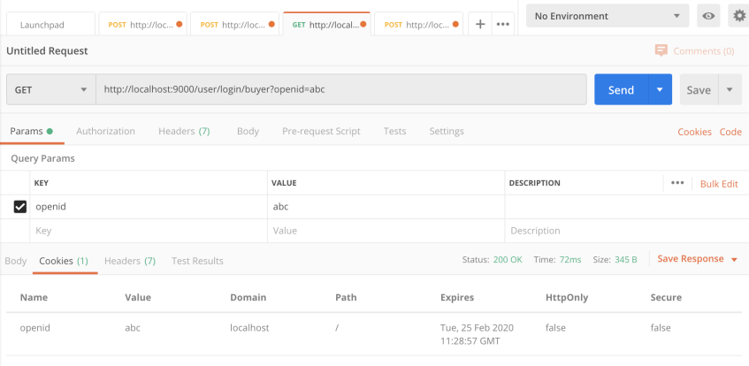

如果没有登录的话 下单就会提示 401 没有权限

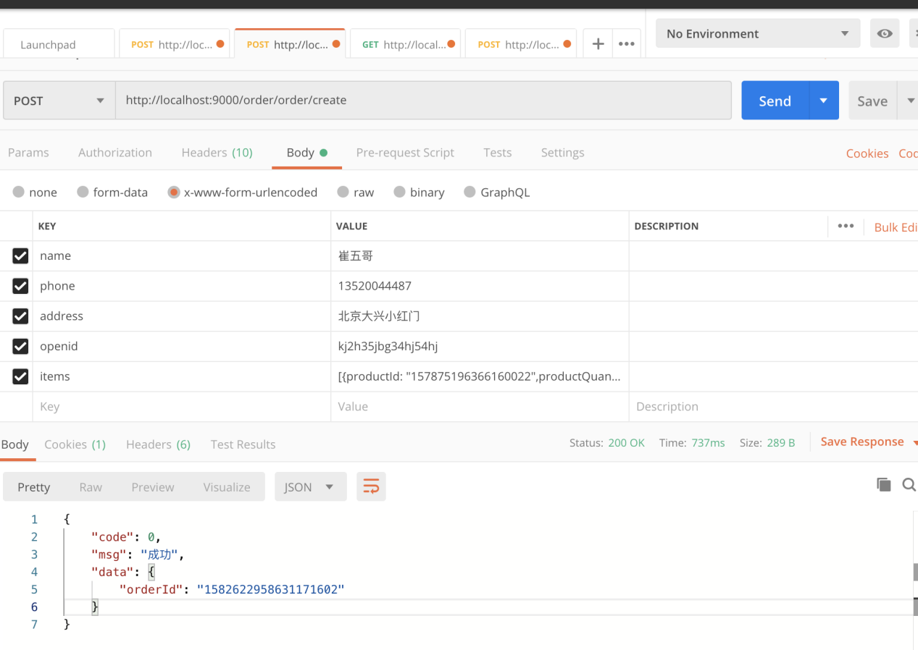

1. 买家登录

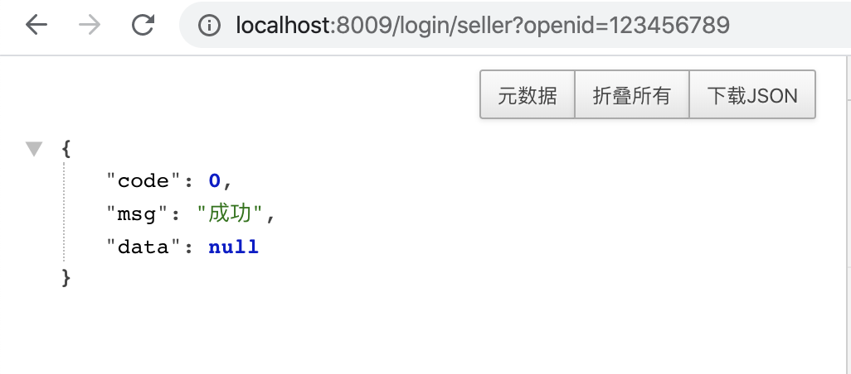

1. 完成 订单---

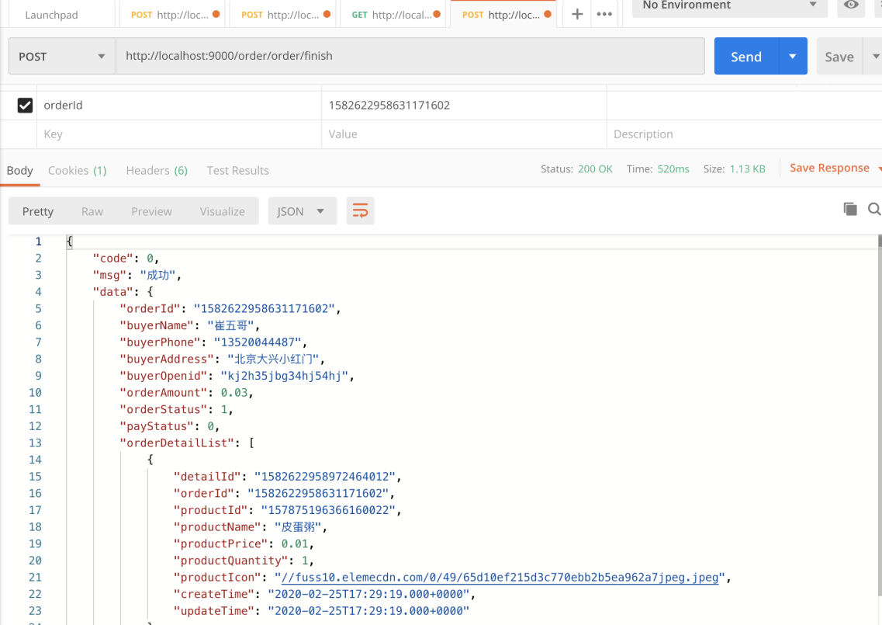

数据库订单状态就变成1 完结的状态

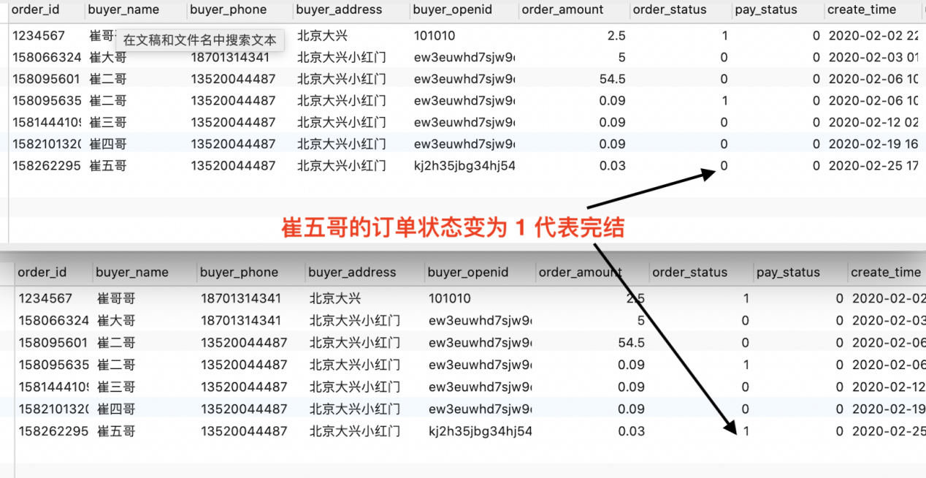

1. zuul跨域

如果是哪个接口相对外开放在 controller 的某个方法上加上注解就行

@CrossOrigin(allowCredentials=”true”)

allowCredentials 这个参数的意思的是 允许cookie

那么方法多了怎么办，我们就在 api-gateway工程上面封装一个方法

